EL SUPERINTENDENTE DE TRANSPORTE

En ejercicio de sus facultades Constitucionales, legales y, en especial, las que le confiere el numeral 13 del artículo 5 y el numeral 6 del artículo 7 del Decreto 2409 del 2018, y

CONSIDERANDO:

Que la Superintendencia de Transporte es un organismo descentralizado del orden nacional, de carácter técnico, con personería jurídica, autonomía administrativa, financiera y presupuestal, adscrita al Ministerio de Transporte.

Que la Superintendencia tiene la competencia para emitir instrucciones generales dirigidas a los sujetos supervisados con el fin de atender y facilitar la observancia de las obligaciones legales y reglamentarias en busca del cumplimiento del objeto de la normatividad del sector y de la entidad, este último relacionado con el ejercicio de las funciones de inspección, vigilancia y control que le corresponden al Presidente de la República como suprema autoridad administrativa en materia de tránsito, transporte e infraestructura, así como las funciones de autoridad de protección de usuarios del sector transporte y demás funciones atribuidas por legislador.

Que, de acuerdo con el artículo 7 numeral 6 del Decreto 2409 de 2018, la función de impartir instrucciones de carácter general es ejercida exclusivamente por el Superintendente de Transporte, cuyo alcance está circunscrito a (i) impartir instrucciones a los sujetos supervisados sobre la forma de cumplir obligaciones legales y reglamentarias; e (ii) impartir instrucciones que permitan ejercer la supervisión de esas obligaciones por parte de la Superintendencia.

Que están sometidas a inspección, vigilancia y control de la Superintendencia de Transporte (i) las sociedades con o sin ánimo de lucro, las empresas unipersonales y las personas naturales que presten el servicio público de transporte; (ii) las entidades del Sistema Nacional de Transporte establecidas en la Ley 105 de 1993 excepto el Ministerio de Transporte, en lo relativo al ejercicio de las funciones que en materia de transporte legalmente les corresponden; y (iii) las demás que determinen las normas legales.

Que el artículo 5 de la Ley 336 de 1996, indicó que el transporte público, dentro del cual se encuentra inmerso el modo aéreo, es un servicio público esencial, por lo que primará el interés general sobre el particular, aún más tratándose de la garantía en la prestación del servicio y sobre todo en la protección a los usuarios conforme con los derechos y obligaciones conferidos y establecidas en el reglamento respectivo.

Que el numeral 3 del artículo 5 del Decreto 2409 de 2018 establece que es función de la Superintendencia de Transporte “[v]igilar, inspeccionar y controlar el cumplimiento de las disposiciones que regulan la debida prestación del servicio público de transporte, puertos, concesiones e infraestructura, servicios conexos, y la protección de los usuarios del sector transporte, salvo norma especial en la materia”.

Que el artículo 109 de la Ley 1955 de 2019 trasladó a la Superintendencia de Transporte la competencia para velar por la protección del usuario del servicio de Transporte Aéreo, en los siguientes términos:

“Artículo 109. Protección de Usuarios de Transporte Aéreo. La Superintendencia de Transporte es la autoridad competente para velar por la observancia de las disposiciones sobre protección al usuario del transporte aéreo, así como para adelantar las investigaciones e imponer las sanciones o medidas administrativas a que haya lugar por las infracciones a las normas aeronáuticas en lo referente a los derechos y deberes de los usuarios del transporte aéreo, excluyendo aquellas disposiciones relacionadas con la seguridad operacional y seguridad de la aviación civil; cuya competencia permanecerá en la Unidad Administrativa Especial de Aeronáutica Civil. Las multas impuestas por la Superintendencia de Transporte tendrán como destino el presupuesto de esta. (…)”.

Que el artículo 78 de la Constitución Política de Colombia prevé la protección reforzada y los derechos del consumidor, reconociendo su importancia en el proceso de intercambio de bienes y servicios y como parte esencial en la economía de mercado; teniendo que, como derecho colectivo, implica, entre otras cosas, que su objeto, interés y ámbito de protección abarcan a todas las personas como un conjunto heterogéneo, cuyo punto común es pertenecer al grupo de consumidores a pesar de sus diferencias sociales y económicas.

Que el carácter poliédrico del derecho del consumo materializado en la calidad de bienes y servicios ofrecidos, la información sobre estos, la responsabilidad de los empresarios y la participación de los consumidores se erige como pilar fundamental e imprescindible consagrado por la Constitución, explicado en su intervención mayoritaria en el sistema económico. Luego, la labor que procura la protección de los derechos de los consumidores está encomendada tanto al legislador como a los operadores jurídicos.

Que la Ley 1480 de 2011 o Estatuto del Consumidor regula los derechos y las obligaciones surgidas entre los productores, proveedores y consumidores y la responsabilidad de los productores y proveedores tanto sustancial como procesalmente, y sus normas resultan aplicables en todos los sectores de la economía respecto de los cuales no exista regulación especial, evento en el cual aplicará la regulación especial y suplementariamente las normas establecidas en aquella.

Que el sector de transporte aéreo cuenta con una norma especial contenida en los Reglamentos Aeronáuticos de Colombia y otras resoluciones expedidas por la Unidad Administrativa Especial de Aeronáutica Civil, en la cual se consagran disposiciones que protegen al usuario de este modo de transporte, lo que significa que la aplicación de la Ley 1480 de 2011, dado su carácter suplementario ante la existencia de una norma especial, se extienda de manera armónica a la protección de los usuarios del sector transporte en todos los aspectos que no hayan sido regulados por la norma especial.

Que el derecho de los consumidores a recibir información, además de tener arraigo constitucional, está consagrado en la Ley 1480 de 2011, normatividad en la que se señala como principio “el acceso de los consumidores a una información adecuada, de acuerdo con los términos de esta ley, que les permita hacer elecciones bien fundadas”.

Que la información, según lo establecido la Ley 1480 de 2011 es “todo contenido y forma de dar a conocer la naturaleza, el origen, el modo de fabricación, los componentes, los usos, el volumen, peso o medida, los precios, la forma de empleo, las propiedades, la calidad, la idoneidad o la cantidad, y toda otra característica o referencia relevante respecto de los productos que se ofrezcan o pongan en circulación, así como los riesgos que puedan derivarse de su consumo o utilización”.

Que el derecho a recibir información, de acuerdo con lo previsto en el Estatuto del Consumidor, está circunscrito a “obtener información completa, veraz, transparente, oportuna, verificable, comprensible, precisa e idónea respecto de los productos que se ofrezcan o se pongan en circulación, así como sobre los riesgos que puedan derivarse de su consumo o utilización, los mecanismos de protección de sus derechos y las formas de ejercerlos” .

Que con lo anterior, se concluye que la información suministrada debe estar dirigida a que los consumidores puedan disponer de los elementos de juicio necesarios para elegir los productos que correspondan a sus necesidades, especialmente, aquellos que definen las características o hacen referencia relevante respecto de estos.

Que, frente al suministro de información, en la relación de consumidores y empresarios coexisten (i) el derecho del consumidor a recibir información; (ii) el deber del consumidor de informarse; y (iii) la obligación del productor o proveedor de suministrar información y la responsabilidad derivada de esta.

Que, como ya se indicó, la información que se suministre a los consumidores debe cumplir con unas características mínimas como son: claridad, veracidad, suficiencia, oportunidad, verificabilidad, comprensibilidad, precisión e idoneidad, correspondiéndole al empresario prever si la información que comunicará a sus usuarios incorpora cada una de estas características, atendiendo al sentido de cada uno de aquellas, y a la formulación de los objetivos finales del derecho del consumo.

Que, en línea con lo anteriormente señalado, los consumidores tienen derecho a recibir información en las etapas precontractual, contractual y post contractual, lo que permite concluir que este derecho guarda una connotada importancia en toda relación de consumo al permitirle al usuario contar con los elementos necesarios para tomar decisiones adecuadas, acertadas y bien fundadas, según sus necesidades. También configura uno de los elementos que conforman la calidad e idoneidad del bien o servicio y que le permiten su disfrute o utilización.

Que, con ello, además de la relacionada con el producto puesto en el mercado, también es obligación para los agentes brindar información de sus características, tanto aquellas que se consideran “mínimas” como las que se indaguen por el usuario, pues ambas resultan necesarias para determinar la elección de consumo en un sentido determinado.

Que, si bien las normas referidas no contienen una lista taxativa o exhaustiva de las características sobre las cuales se deba informar, los mismos elementos normativos permiten determinar aspectos que deben ser conocidos por el consumidor para que adopte una decisión de consumo debidamente razonada, como deber y derecho.

Que en la regulación en materia de protección de usuarios de transporte aéreo expedida por la Unidad Administrativa Especial de Aeronáutica Civil, prevé las características de la información que debe suministrarse a los usuarios, destacándose, entre otras, la exigencia de veracidad, suficiencia, oportunidad, verificabilidad, comprensibilidad, precisión, claridad e idoneidad; las cuales guardan perfecta correspondencia con las características de la información previstas tanto en la norma general (Ley 1480 de 2011).

Que lo anterior deviene en que la realidad normativa colombiana en vigencia implique una aplicación armónica del sistema jurídico de protección del consumidor, en la que se integren los derechos y las obligaciones que se derivan para todas las partes.

Que los Reglamentos Aeronáuticos de Colombia, en particular el numeral 3.10.1.1. del RAC 3, hacen extensivas las obligaciones de información a los transportadores, a las agencias de viajes y a los intermediarios; situación que concuerda con la titularidad de la obligación de suministro de información del artículo 23 de la Ley 1480 de 2011.

Que el artículo 3, numeral 1.7. de la Ley 1480 de 2011, establece el derecho de elección y lo define como “elegir libremente los bienes y servicios que requieran los consumidores”. Con ello se tiene que la elección, además de ser libre, debe darse en condiciones que permitan que sea bien fundada, por lo que el derecho a escoger los productos a consumir se ve directamente afectado por la información disponible y suministrada sobre estos y sobre sus características.

Que en esos términos, el derecho a la libre elección, que concuerda con el propósito de las relaciones de consumo, se traduce en la intención de estas operaciones es satisfacer necesidades. Esto implica que el consumidor decide dentro de la oferta del mercado por aquellos bienes y servicios que puedan suplir sus requerimientos en las circunstancias particulares en las que se encuentre.

Que la satisfacción de las necesidades en tanto es lo que rige la elección de consumo, se ve afectada por la información que se suministre sobre los productos. Es así como, la descripción que se haga del servicio, de los componentes que lo conforman y de los elementos utilizados para su prestación, son factores indispensables para que los usuarios puedan comparar la oferta del mercado y determinar su selección.

Que, con fundamento en el análisis anterior, se pueden cotejar las relaciones directas entre las normas en materia de protección al usuario del sector del transporte aéreo, que permiten concluir que las aerolíneas y, por consecuencia, los intermediarios y las agencias de viajes, están obligados a suministrar información de manera específica y general en toda la relación de consumo, de forma tal que le permita al usuario ejercer su libre elección.

Que esta Superintendencia tuvo conocimiento por diferentes canales, pero, especialmente, por diversos mensajes difundidos en las redes sociales, sobre las inconformidades que genera para algunos usuarios el espacio que existe entre las filas de las sillas de diferentes aeronaves, situación que consideraban al preciso momento de viajar en el transporte público regular de pasajeros en el modo aéreo.

Es así que, en una verificación oficiosa y general, se encontraron diversos mensajes difundidos en las redes sociales Twitter y Facebook por parte de personas que, al parecer, luego de adquirir y/o contratar el servicio de transporte con algunas aerolíneas, se encontraron con que posiblemente (i) la información ofrecida por las empresas no habría permitido prever que las características de los servicios no suplían el total de sus necesidades; o (ii) que el suministro de información sobre los servicios ofrecidos al público, sus características y las expectativas derivadas de lo contratado podrían no corresponder con la realidad del servicio de transporte, tal como se expone a continuación:

Tabla 1: Relación de Publicaciones en Diferentes Redes Sociales

Cuenta de Twitter: | @oscarestupinanr
Fuente Tweet: | https://twitter.com/oscarestupinanr/status/1471820376963526658
Fecha de consulta: | 06 de enero de 2022
Tweet:


Cuenta de Twitter: | @Nicolasmayorga
Fuente Tweet: | https://twitter.com/Nicolasmayorga/status/1453327736425127947
Fecha de consulta: | 06 de enero de 2022
Tweet:


Cuenta de Twitter: | @IngJulioGuevara
Fuente Tweet: | https://twitter.com/IngJulioGuevara/status/1451870263046508548
Fecha de consulta: | 06 de enero de 2022
Tweet:


Cuenta de Twitter: | @PamelaForeroB
Fuente Tweet: | https://twitter.com/PamelaForeroB/status/1474714959682674690
Fecha de consulta: | 06 de enero de 2022
Tweet:


Cuenta de Twitter: | @IdeasPuzzle
Fuente Tweet: | https://twitter.com/IdeasPuzzle/status/1474751214478835718
Fecha de consulta: | 06 de enero de 2022
Tweet:
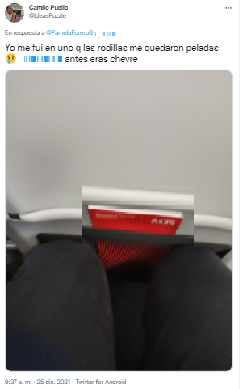

Cuenta de Twitter: | @Mauro96298139
Fuente Tweet: | https://twitter.com/Mauro96298139/status/1478163472311590917
Fecha de consulta: | 06 de enero de 2022
Tweet:


Cuenta de Twitter: | @Burns055
Fuente Tweet: | https://twitter.com/Burns055/status/1477736955093954566
Fecha de consulta: | 06 de enero de 2022
Tweet:


Cuenta de Twitter: | @vanedelatorre
Fuente Tweet: | https://twitter.com/vanedelatorre/status/1471629913212035089
Fecha de consulta: | 06 de enero de 2022
Tweet:
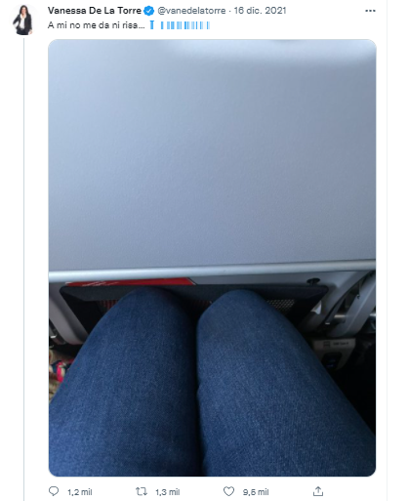

Cuenta de Twitter: | @comcord51
Fuente Tweet: | https://twitter.com/comcord51/status/1471670173316882440
Fecha de consulta: | 06 de enero de 2022
Tweet:


Cuenta de Twitter: | @AmericoUla22
Fuente Tweet: | https://twitter.com/AmericoUla22/status/1471874451373498372
Fecha de consulta: | 06 de enero de 2022
Tweet:


Cuenta de Twitter: | @BrayanAngaritaR
Fuente Tweet: | https://twitter.com/BrayanAngaritaR/status/1461197179922665473
Fecha de consulta: | 07 de enero de 2022
Tweet:
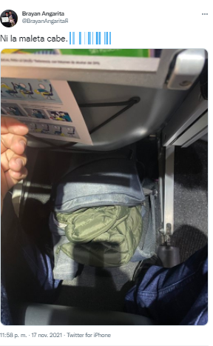

Cuenta de Twitter: | @gehachece
Fuente Tweet: | https://twitter.com/gehachece/status/1476977491852070925
Fecha de consulta: | 07 de enero de 2022
Tweet:
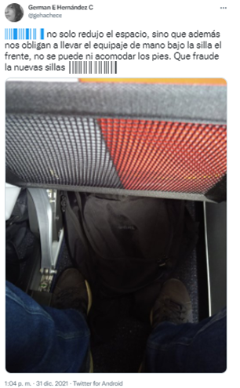

Cuenta de Twitter: | @soniagrajalesg
Fuente Tweet: | https://twitter.com/soniagrajalesg/status/1466970278295130115
Fecha de consulta: | 07 de enero de 2022
Tweet:
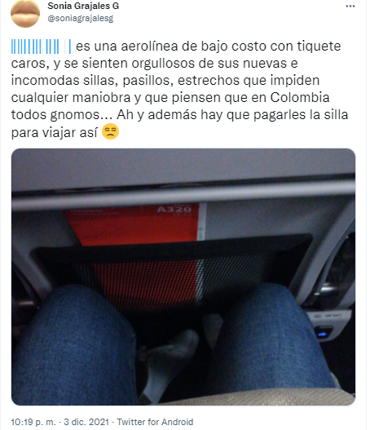

Cuenta de Twitter: | @angelacardonab
Fuente Tweet: | https://twitter.com/angelacardonab/status/1421496759470149640
Fecha de consulta: | 07 de enero de 2022
Tweet:
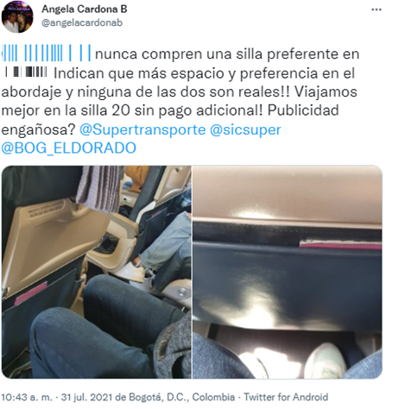
Cuenta de Facebook: | Gustavo Asrtorquiza
Fuente Facebook: | https://web.facebook.com/photo.php?fbid=10157736951316362&set=a.10150649565466362&type=3&_rdc=1&_rdr
Fecha de consulta: | 07 de enero de 2022
Publicación:
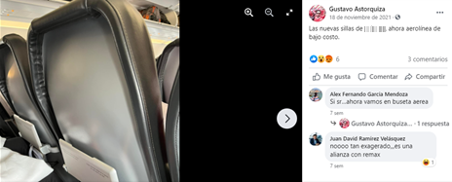

Cuenta de Facebook: | Laura Vallejo
Fuente Facebook: | https://www.facebook.com/photo.php?fbid=10226479379786574&set=a.3368356603511&type=3
Fecha de consulta: | 07 de enero de 2022
Publicación:

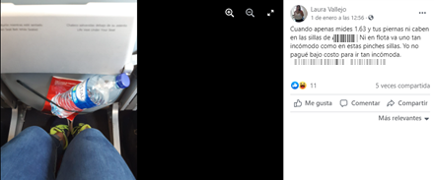
Cuenta de Twitter: | @PalomaresRic
Fuente Tweet: | https://twitter.com/PalomaresRic/status/1479508293521485824
Fecha de consulta: | 03 de febrero de 2022
Tweet:


Cuenta de Twitter: | @Hector_Aranzazu
Fuente Tweet: | https://twitter.com/Hector_Aranzazu/status/1479819171496177665
Fecha de consulta: | 03 de febrero de 2022
Tweet:

Cuenta de Twitter: | @Eri_Sanabria_
Fuente Tweet: | https://twitter.com/Eri_Sanabria_/status/1487500427541241861
Fecha de consulta: | 02 de febrero de 2022
Tweet:

Cuenta de Facebook: | Revista semana
Fuente Facebook: | https://m.facebook.com/story.php?story_fbid=10161848630511679&id=97041406678
Fecha de consulta: | 21 de abril de 2022
Publicación:


Cuenta de Facebook: | Aerolínea
Fuente Facebook: | https://www.facebook.com/99109427641/posts/10160460233957642/
Fecha de consulta: | 21 de abril de 2022
Publicación:
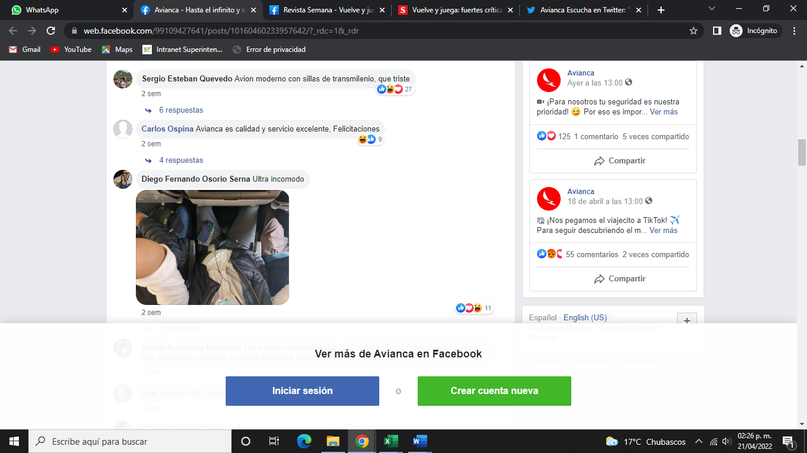

Cuenta de Twitter: | @Yolamagola
Fuente Twitter: | https://twitter.com/Yolamagola/status/1507844166272835585
Fecha de consulta: | 22 de abril de 2022
Tweet:

Cuenta de Twitter: | @laPatoGar
Fuente Twitter: | https://twitter.com/laPatoGar/status/1507414228499578894
Fecha de consulta: | 22 de abril de 2022
Tweet:

Cuenta de Twitter: | @chuckygarcia
Fuente Twitter: | https://twitter.com/chuckygarcia/status/1508963478438035457
Fecha de consulta: | 22 de abril de 2022
Tweet:

Cuenta de Twitter: | @jcordobaa
Fuente Twitter: | https://twitter.com/jcordobaa/status/1508965162451148807
Fecha de consulta: | 22 de abril de 2022
Tweet:

Cuenta de Facebook: | Alain Foucrier
Fuente Facebook: | https://m.facebook.com/story.php?story_fbid=10158047588217581&id=651982580
Fecha de consulta: | 21 de abril de 2022
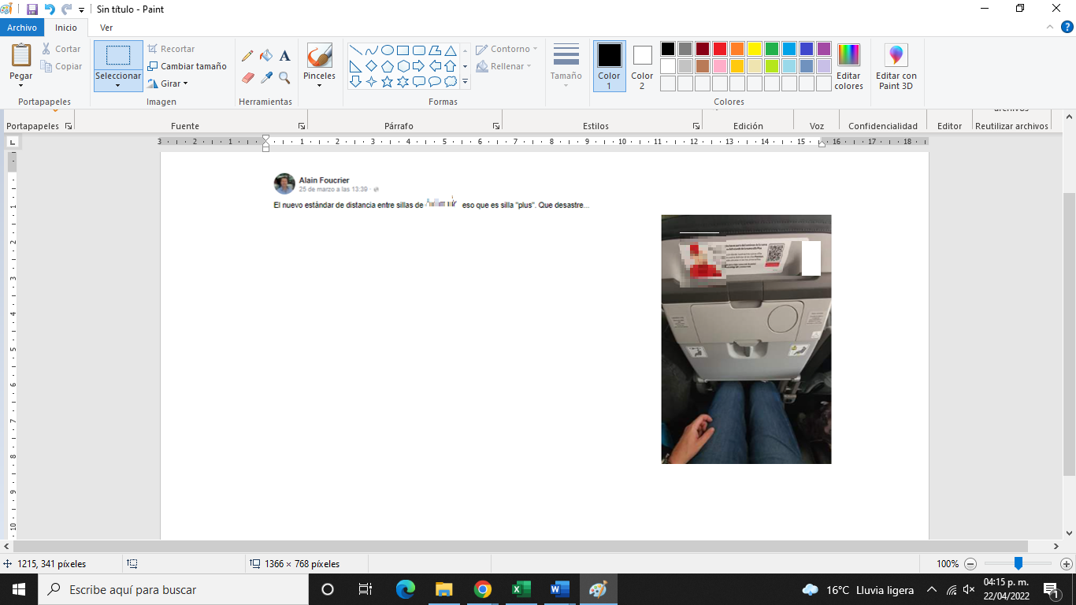
Publicación:

Cuenta de Facebook: | Alexander Gomez Rios
Fuente Facebook: | https://m.facebook.com/story.php?story_fbid=3112675065677824&id=100008060822937
Fecha de consulta: | 21 de abril de 2022
Publicación:
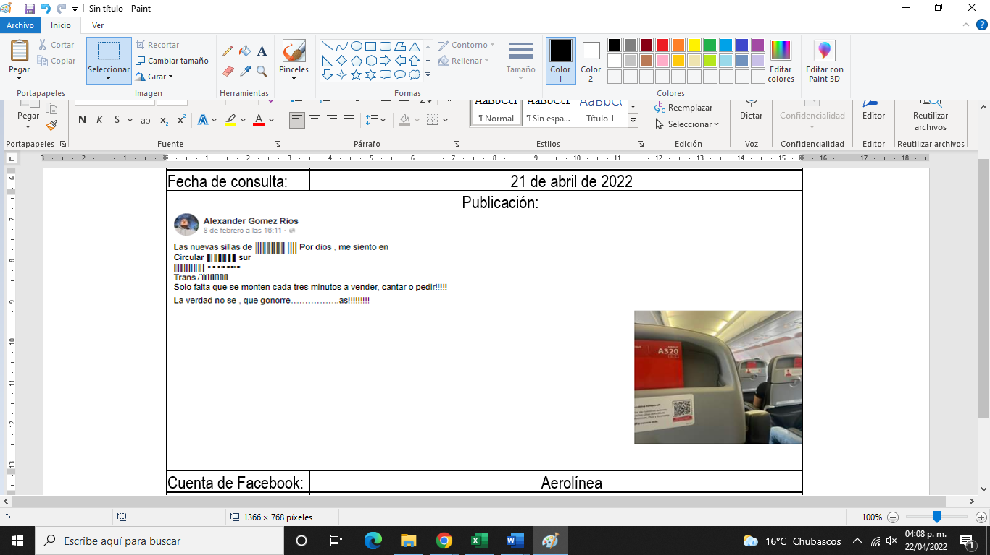

Cuenta de Facebook: | Aerolínea
Fuente Facebook: | https://www.facebook.com/99109427641/posts/10160460233957642/
Fecha de consulta: | 21 de abril de 2022
Publicación:
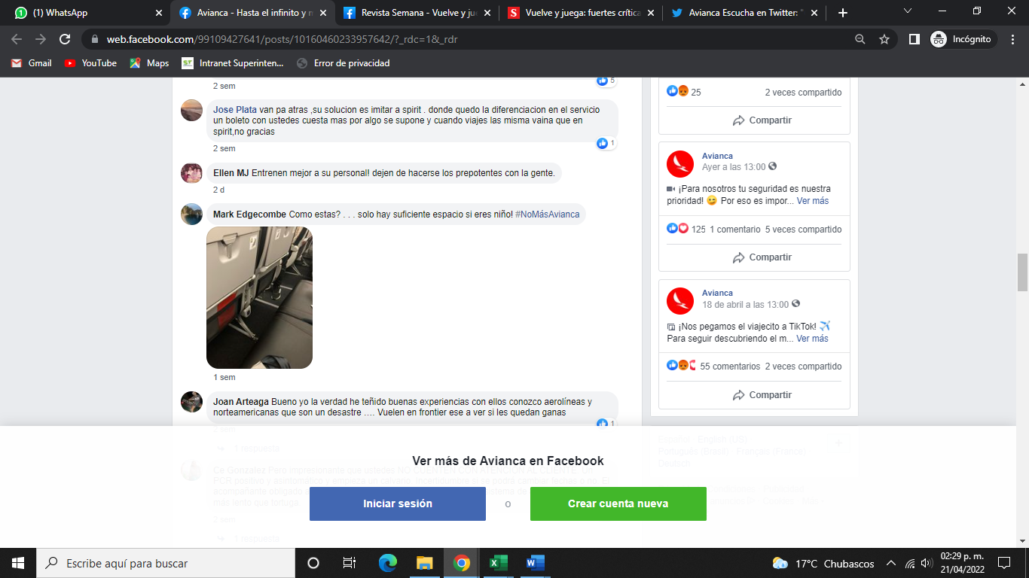

Cuenta de Facebook: | Aerolínea
Fuente Facebook: | https://www.facebook.com/99109427641/posts/10160460233957642/
Fecha de consulta: | 21 de abril de 2022
Publicación:
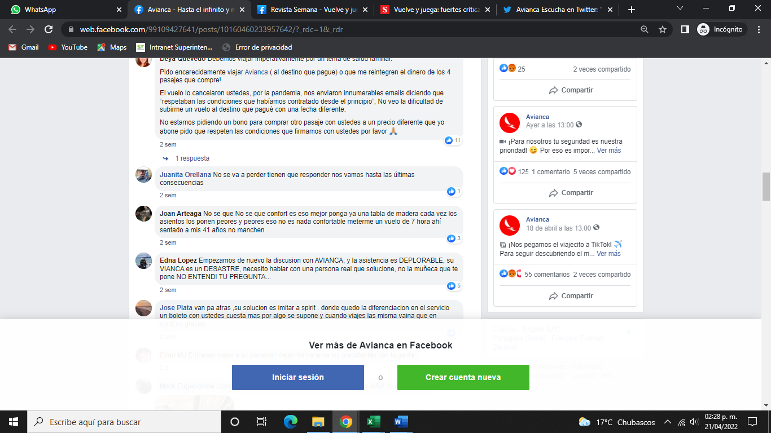

Cuenta de Twitter: | @Michelle_9131
Fuente Twitter: | https://twitter.com/Michelle_9131/status/1511033632902758406
Fecha de consulta: | 22 de abril de 2022
Tweet:

Cuenta de Twitter: | @chuchoque
Fuente Twitter: | https://twitter.com/chuchoque/status/1511403428806905858
Fecha de consulta: | 22 de abril de 2022
Tweet:

Cuenta de Twitter: | @juanchovergel
Fuente Twitter: | https://twitter.com/juanchovergel/status/1511739456038092811
Fecha de consulta: | 22 de abril de 2022
Publicación:

Cuenta de Twitter: | @chuckygarcia
Fuente Twitter: | https://twitter.com/chuckygarcia/status/1513560306135535618
Fecha de consulta: | 22 de abril de 2022
Tweet:

Cuenta de Twitter: | @duquejuancarlos
Fuente Twitter: | https://twitter.com/duquejuancarlos/status/1513871621358034960
Fecha de consulta: | 22 de abril de 2022
Tweet:

Cuenta de Twitter: | @Lauraferrerz
Fuente Twitter: | https://twitter.com/Lauraferrerz/status/1516912545784864769
Fecha de consulta: | 22 de abril de 2022
Tweet:

Cuenta de Twitter: | @alexmoreinis
Fuente Twitter: | https://twitter.com/alexmoreinis/status/1489564917246185472
Fecha de consulta: | 22 de abril de 2022
Tweet:
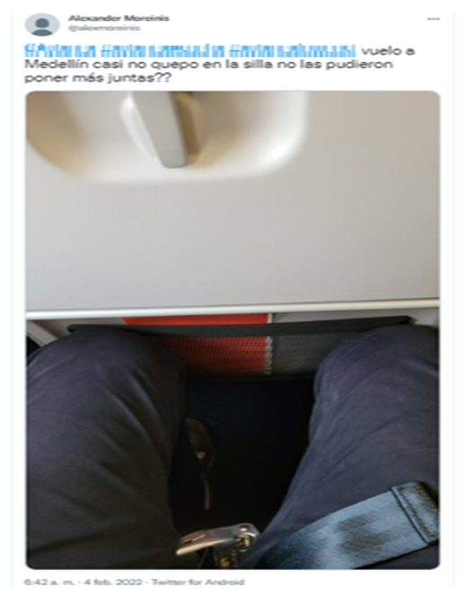

Cuenta de Twitter: | @kllaverdec
Fuente Twitter: | https://twitter.com/darser1987/status/1480537032204165128
Fecha de consulta: | 22 de abril de 2022
Tweet:

Cuenta de Twitter: | @gdeandreis
Fuente Twitter: | https://twitter.com/gdeandreis/status/1510284268605423620
Fecha de consulta: | 22 de abril de 2022
Tweet:
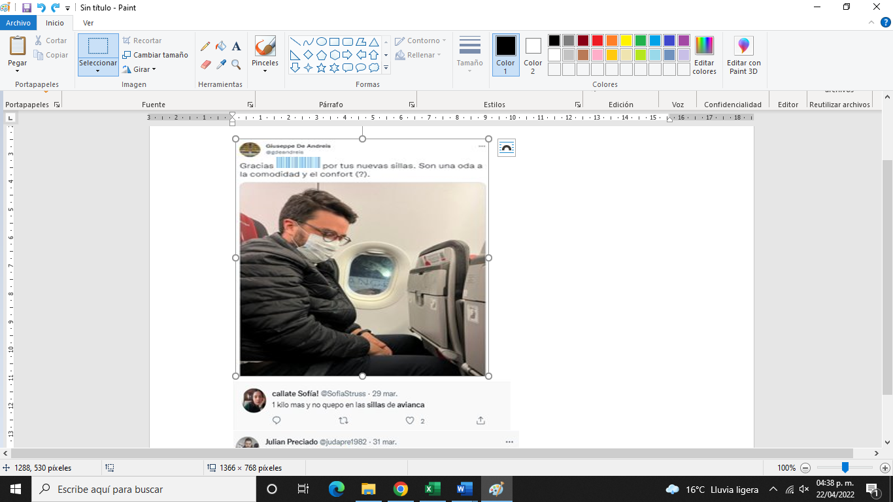

Cuenta de Twitter: | @SofiaStruss
Fuente Twitter: | https://twitter.com/SofiaStruss/status/1508969004538466306
Fecha de consulta: | 22 de abril de 2022
Tweet:


Cuenta de Twitter: | @JurgerKarl
Fuente Twitter: | https://twitter.com/JurgerKarl/status/1475193292409249801
Fecha de consulta: | 22 de abril de 2022
Tweet:


Cuenta de Twitter: | @leonprogramador
Fuente Twitter: | https://twitter.com/leonprogramador/status/1485604353369124865
Fecha de consulta: | 22 de abril de 2022
Tweet:
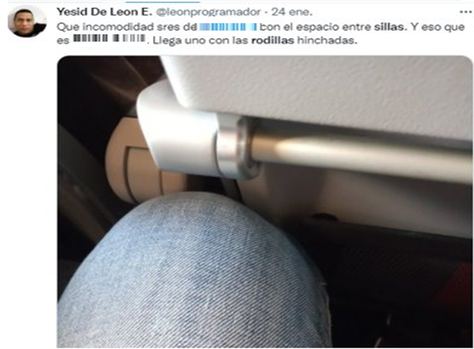

Que, conforme con lo expresado por los usuarios en redes sociales, se procedió a verificar las páginas web de las diferentes aerolíneas, encontrando las siguientes prácticas respecto de la información que se suministra a los consumidores sobre la distancia de las sillas entre filas:

Aerolínea | Información proporcionada | Sitio web
Aeroenlaces Nacionales S.A. de C.V. | En el sitio web colombiano no se reporta información alguna sobre el espacio entre asientos, la información a continuación descrita se obtuvo del sitio web mexicano.  Ofrece información general sobre las categorías de sillas de acuerdo con las tarifas, para lo cual, indica atribuciones como “más espacio para el usuario” y para las piernas en determinados asientos. No obstante, no ofrece medidas, que permitan una comparación objetiva. | https://www.vivaaerobus.com/es-mx/adicionales/asientos
Aerolíneas Argentinas | Suministra información acerca de la posibilidad de solicitar un asiento extra, dentro de la categoría de servicios especiales, en atención a las condiciones físicas del pasajero como su peso o índice de masa corporal. Sin embargo, no especifica los tipos de asientos y no otorga medidas o dimensiones de estos. | https://www.aerolineas.com.ar/es-co/serviciosdisponibles/index/36_asiento-extra
Aerorepublica S.A. - Wingo | No informa las medidas o dimensiones de los asientos estándar, que permitan una comparación objetiva, respecto de las sillas extraespacio. La información que se reporta es general utilizan do expresiones como “más espacio” entre sillas. | https://www.wingo.com/centro-de-ayuda/servicios-opcionales/sillas
Aerovías de Integración Regional S A - Latam | Suministra información general sobre las categorías de sillas de acuerdo con las tarifas. Indica características generales de estas, señalando atribuciones como “mayor espacio y reclinación en determinados asientos”; y un grado de reclinación especifico en otros, sin que se indiquen medidas que permitan una comparación objetiva. | https://www.latamairlines.com/co/es/experiencia/durante-el-vuelo/cabinas
Aerovías de México S.A. de CV | No informa medidas sobre los asientos, por lo que no existe una comparación objetiva con otras sillas.  En el sitio web colombiano suministra información general sobre las familias tarifarias, la información específica se encuentra en enlaces que redireccionan al sitio web mexicano, en el cual ofrece información general sobre las categorías de sillas de acuerdo con las tarifas y aeronaves. Indica, las características generales de cada una, señalando calificativos como “mayor espacio entre asientos”, “mayor espacio personal”, “asientos ampliamente reclinables” y “espacio personal exclusivo en determinados asientos”. | https://aeromexico.com/es-co/informacion-de-vuelos/familias-tarifarias?_gl=1*1ojouca*_up*mq..*_ga*ntm1ntm4otaxlje2ndayoti0nty.*_ga_nnl2dxk7cp*mty1mdm4mty2os42ljeumty1mdm4mty4ms40oa..  https://aeromexico.com/es-co/vuela-con-nosotros/flota-aeromexico
Aerovías del Continente Americano S.A. – Avianca S.A. | No informa medidas sobre los asientos, por lo que no existe una comparación objetiva con otras sillas.  Suministra información general sobre las categorías de sillas de acuerdo con la elección del usuario, para lo cual señala las características generales de estas. Indica expresiones como “más espacio” en determinados asientos. | https://help.avianca.com/hc/es-419/articles/4414009488411--C%C3%B3mo-puedo-reservar-mi-asiento-
Air Canada | Señala espacio entre asientos, ancho y reclinación de estos. Ofrece información concreta sobre los diferentes tipos de asientos en algunas aeronaves, especificando sus medidas y dimensiones, de acuerdo con la tarifa adquirida. | https://www.aircanada.com/co/es/aco/home/fly/onboard/fleet.html#/
Air Europa Líneas Aéreas S.A.U. | Ofrece información concreta sobre los diferentes tipos de asientos, de acuerdo con la tarifa adquirida y la aeronave, indicado medidas de distancia entre asientos y otra no especificada. | https://www.aireuropa.com/co/es/aea/aexperience/servicios/asientos.html
Air Transat A.T. Inc. | En el sitio web colombiano no informa sobre medidas o dimensiones que permitan una comparación objetiva.  La información a continuación descrita se obtuvo del sitio web español, en el cual indica en términos generales los tipos de asientos de acuerdo con las tarifas y aeronaves, indicando expresiones como “más espacio para las piernas”, “asientos más amplios”, “más espaciosos” y “reclinables”, en determinados tipos. | https://www.airtransat.com/es-es/informacion-de-viaje/nuestra-flota/nuestra-cabina-redisenada  https://www.airtransat.com/es-es/reserva/reserve-un-vuelo/servicios-a-bordo/club-class  https://www.airtransat.com/es-es/reserva/reserve-un-vuelo/servicios-a-bordo/classe-economica?search=flight&flighttype=rt&gateway=airport_yyz-airport_ctg&pax=1-0-0-
American Airlines Inc. | Información concreta sobre los diferentes tipos de asientos, de acuerdo con la tarifa adquirida y la aeronave, indicando medidas correspondientes al ancho y distancia entre filas de asientos. | https://www.aa.com/i18n/travel-info/experience/planes/planes.jsp?anchorEvent=false&from=Nav
Compañía Panameña de Aviación S.A. | Información concreta sobre los diferentes tipos de asientos, de acuerdo con la tarifa adquirida y la aeronave, indicado medidas de anchura, reclinación y separación entre asientos. Así mismo señala la ubicación de estos dentro de la aeronave. | https://www.copaair.com/es/web/co/flota
Concesionaria Vuela Compañía de Aviación S.A.P.I. de C.V. Sucursal Colombia | No otorga información general o específica sobre las características de los asientos ofrecidos. En el texto anexo a las políticas generales del contrato de transporte se hace una categorización de asientos, dentro de las cuales se encuentra la denominada “Espacio Extra”. En este documento solo se suministra el costo del servicio. | https://www.volaris.com/  https://cms.volaris.com/globalassets/pdfs/esp/ancillariesandfees.es.pdf
Delta Air Lines Inc. Delta | Ofrece información concreta sobre los diferentes tipos de asientos, especificando algunas de sus dimensiones. Suministra medidas del ancho e inclinación del asiento; las dimensiones del espacio debajo de estos; y una guía de medidas de asientos para niños. | https://es.delta.com/lac/es/aircraft/overview
Deutsche Lufthansa A.G. S.A. | Suministra información concreta sobre el ancho en una clase de asiento disponible de acuerdo con la tarifa adquirida. Respecto de las demás, indica expresiones como “más espacio para estirar las piernas, anchura superior, espacio adicional en todas las direcciones”. | https://www.lufthansa.com/co/es/clases-de-servicio-de-lufthansa
Empresa Aérea de Servicios y Facilitación Logística Integral S.A. – EasyFly | En su página web no otorga información general o especifica relacionada con las características generales de los asientos.  En el contrato de transporte se limita a referirse a la categoría de asiento adicional en caso de que el usuario lo solicite por cuestiones de tamaño o discapacidad. | https://www.easyfly.com.co/  https://www.easyfly.com.co/contrato-de-transporte
EZ Air B.V. | En su página web en español, no informa características generales o especiales relacionadas con los asientos. | https://es.flyezair.com/
Fast Colombia S.A.S. | No señala las dimensiones de los asientos que permitan una comparación objetiva.  Suministra información general sobre las opciones de asientos que puede elegir el usuario, categorizando con expresiones como “más espacio” y “vas a poder estirar tus piernas o trabajar cómodamente con tu portátil durante el vuelo”, así mismo señala la ubicación de estos en la aeronave. | https://www.vivaair.com/co/es/otros-servicios_asigna-tu-asiento
Gran Colombia de Aviación S.A.S | Ofrece información concreta sobre los tipos de asientos, de acuerdo con la clase de cabina, señalando la medida del espacio entre sillas en estas. | https://gcaair.com/flota  https://gcaair.com/portafolio
Iberia Líneas Aéreas de España S.A. | Ofrece información concreta sobre los diferentes tipos de asientos especificando sus medidas y dimensiones, de acuerdo con el trayecto, la tarifa adquirida, y aeronave.  Suministra información sobre amplitud de butaca, reclinación del respaldo, separación entre filas y largo de la silla totalmente horizontal. | https://www.iberia.com/co/a-bordo/tipos-de-asientos/
JetBlue Airways Corporation | En su página web en español suministra información general sobre los asientos de algunas referencias de aeronaves, indicando expresiones de comparación como mayor espacio para las piernas respecto del espacio promedio entre las filas de asientos en las aerolíneas estadounidenses, o los asientos más anchos en clase económica que cualquier aeronave de un solo pasillo.  Solo ofrece información sobre las medidas del espacio entre filas según la aeronave de los asientos de la categoría “Even More Space”, sin embargo, utiliza frases como “hasta 38” de espacio para las piernas”. | https://hola.jetblue.com/flying-with-us/our-planes  https://hola.jetblue.com/flying-with-us/even-more-space
Jetsmart Airlines SPA. | No indica las dimensiones que permitan una comparación objetiva y no se informa sobre medidas o dimensiones de los asientos estándar.  Ofrece información general sobre la posibilidad de elegir asientos de acuerdo con la tarifa pagada, señalando en algunos asientos la existencia de más espacio | https://jetsmart.com/co/es/opcionales
K L M Compañía Real Holandesa de Aviación | Suministra información concreta sobre los diferentes tipos de asientos especificando sus medidas y dimensiones, de acuerdo con la tarifa adquirida, el trayecto y el modelo de aeronave. Ofrece datos sobre la distancia media entre asientos o el espacio o reclinación estándar. En algunos tipos de asiento, indica el espacio suplementario, pero no la medida total correspondiente. | https://www.klm.com.co/information/travel-class-extra-options/economy-class-seats  https://www.klm.com.co/information/travel-class-extra-options/aircraft-types
Servicio Aéreo A Territorios Nacionales S.A. - Satena | No otorga información general o específica sobre medidas o dimensiones de los asientos. | https://www.satena.com/
Servicios Aéreos Panamericanos "Sarpa" S.A.S | No otorga información específica relacionada con las dimensiones los asientos o sus espacios. Se limita a referirse a la posibilidad de comprar un asiento adicional contiguo por razones médicas o de comodidad. | https://www.sarpa.com.co/asiento/
Sky Airline S.A. | En su página web en español no se informa sobre medidas o dimensiones de los asientos que permitan comparar objetivamente con los demás.  Suministra información general sobre las clases de asientos ofrecidos de acuerdo con la tarifa, indicando en alguno la existencia de “extra espacio” y señala la ubicación de estos dentro de la aeronave. | https://www.skyairline.com/otros/tarifario
Sociedad Air France | No ofrece información sobre medidas o dimensiones de los asientos respecto de las aeronaves.  Suministra información general sobre las categorías de sillas de acuerdo con las tarifas, para lo cual informa las características generales de cada una. Expresa que hay más espacio para las piernas en determinados asientos, e indica las medidas de ancho de las sillas a manera de intervalos por cada clase. | https://wwws.airfrance.com.co/information/prepare/avantdepart/vos-options-siege  https://wwws.airfrance.com.co/information/prepare/voyager-avec-la-premiere  https://wwws.airfrance.com.co/information/passagers/qui-voyage/forte-corpulence
Spirit Airlines Inc. | En su página web en español no ofrece información de sobre las medidas o dimensiones de los asientos, que permitan comparar objetivamente.  Solo suministra información concreta sobre la categoría de asiento que afirma ofrecer más espacio y comodidad (Big front seat). Indica datos específicos de las medidas solo de este tipo de sillas, haciendo mención del grado de inclinación y del ancho de la silla, y se refiere al espacio, indicando la diferencia con otro tipo de sillas | https://customersupport.spirit.com/es-US/category/?id=CAT-01041  https://customersupport.spirit.com/es-us/category/article/KA-01250  https://customersupport.spirit.com/es-us/category/article/KA-01247
Turkish Airlines Inc. | Información concreta sobre los tipos de asientos, especificando sus medidas, de acuerdo con la tarifa adquirida. Informa sobre un espacio para piernas y una distancia de inclinación. En la sección de ayuda, informa el espacio de sillas en forma de intervalo. No obstante, se encontró que la información concreta de las medidas se encuentra en inglés. | https://www.turkishairlines.com/es-co/flights/fly-different/business-class/  https://www.turkishairlines.com/es-co/flights/fly-different/economy-class/  https://www.turkishairlines.com/es-co/any-questions/how-much-legroom-do-your-seats-have/?
Ultra Air S.A.S. | No indica las medidas o dimensiones de los asientos.  Información general sobre las opciones de asientos, clasificándolas por su ubicación en la aeronave y por “espacio extra”. | https://www.ultraair.com/corporate/especiales
United Airlines Inc. | Información concreta sobre los diferentes tipos de asientos, especificando sus dimensiones, de acuerdo con la tarifa adquirida y la aeronave. Suministra medidas del ancho e inclinación del asiento y de la distancia entre asientos. | https://www.united.com/ual/es/CO/fly/travel/inflight/united-airlines-fleet.html

Que, de las páginas web de las aerolíneas verificadas, se encontró que en veintitrés (23) de ellas se dispone información, referencia o mención de cualquier índole, objetiva o subjetiva, respecto de las sillas dispuestas para la prestación del servicio de transporte. En otras siete (7) no se observó información alguna sobre este aspecto.

Que, de aquellas en las que consta información sobre las sillas, solo en trece (13) páginas web de aerolíneas se ofrece al menos una medida específica sobre las dimensiones de las sillas o sobre el espacio entre ellas. Sin embargo, en la diversidad de formas en que se suministra la información, es reiterado el uso de expresiones de comparación sin un parámetro objetivo de referencia.

Que, en la mayoría de las páginas web de las aerolíneas consultadas, se refieren a calificaciones sobre el confort de las sillas. De la misma forma, hay reiteración en el uso de expresiones tales como “más espacio”, “espacio adicional”, “para estirar las piernas”, “más espacio disponible”, “mayor inclinación”, “espacio estándar”, “espacio extra” o “tienen más espacio entre silla y silla”.

Que, también, se hace referencia a la medida de sillas haciendo asociación a condiciones tarifarias o categorías, pero, al verificar la información sobre estas, no se suministran medidas que puedan servir a la comparación. Frente al uso de estas expresiones no se encuentra que, en todos los casos, existan las medidas propias de lo que se anuncia o sobre cuál sería la base de referencia o los parámetros de comparación utilizados para establecer que existe un espacio que efectivamente mide más que otro. En otros casos se encuentra que la información se presenta anunciando cierta medida suplementaria o extra (“hasta [número de] centímetros [o pulgadas] adicionales”) sin que se advierta a qué medida de base se adiciona o cuál es el total de la suma de la medida o espacio que se describe.

Que el espacio de las sillas entre filas no es informado con precisión, sino que se hace alusión al intervalo de medidas (por ejemplo, “el espacio para las piernas varía de [una medida] a [otra medida]”, o “la anchura de los asientos es superior a [cierta medida]”), que dan a entender variaciones para un mismo espacio con especificaciones indeterminadas.

Que algunas aerolíneas, en sus páginas web, refieren que la información relacionada con la distancia de las sillas entre filas se anuncia para diferentes clases, categorías, condiciones tarifarias o según la distancia, trayecto o duración del vuelo, o bajo cualquier otra denominación de la oferta empresarial. No obstante, no siempre se anuncia para cada tipo de clase, categoría o tarifa; en ciertos casos, la información solo consta en algunas de ellas, especialmente de la oferta de mayor costo o de mayores dimensiones, sin que se pueda verificar la información de todos los diferentes tipos de sillas o espacios disponibles para el usuario.

Que la información no se encuentra en todas las secciones de la página web de la aerolínea o en los espacios destinados para ciertas operaciones relevantes de la selección y adquisición del servicio. En especial, se encuentra ausencia o carencia de información en los momentos de (i) selección o designación de la silla y (ii) selección y confirmación de la reserva.

Que de acuerdo con el artículo 68 de la Ley 1480 de 2011, las unidades legales de medida comprenden las
las unidades del Sistema Internacional de Unidades (SI), adoptadas por la Conferencia General de Pesas y Medidas de la BIPM y recomendadas por la Organización Internacional de Metrología Legal, OIML; los múltiplos y submúltiplos del Sistema Internacional de Unidades (SI) y su anotación, los cuales deben cumplir con las recomendaciones de la Convención del Metro y los Organismos Internacionales de Normalización; las unidades usadas para cantidades que no están cubiertas por el SI, establecidas por la Superintendencia de Industria y Comercio, basadas preferentemente en normas técnicas internacionales, y las unidades acostumbradas establecidas por la Superintendencia de Industria y Comercio.

Que la información del espacio de las sillas entre las filas, presentada en diferentes sistemas de unidades de medida, impide la comparación adecuada de la oferta en el mercado. Igualmente, se encuentra que las medidas o las páginas web en donde se hace alusión a ellas, se presentan, en algunos casos, en idioma diferente al legal de la República de Colombia.

Que las sillas son un elemento esencial para prestación del servicio público de transporte aéreo de pasajeros; tanto es así, que no hacer uso de ellas es un acto que atenta contra la seguridad del vuelo. Ello implica que el usuario siempre tendrá que hacer uso de ella cualquiera que fuere su espacio, por lo que la información relacionada con este elemento resulta ser de gran relevancia como característica objetiva del servicio, dentro de las buenas prácticas comerciales y en las debidas y simétricas relaciones de consumo.
Que, vista la información entregada por las aerolíneas mediante sus páginas web y las reacciones finales de los usuarios a través de las redes sociales, es posible concluir que las condiciones actuales de suministro de información en los servicios de transporte aéreo regular de pasajeros en Colombia no permiten que el usuario pueda adoptar una decisión de consumo con todos los elementos de juicio necesarios para materializar su derecho a la libre elección, como quiera que no se estaría presentando información suficiente, precisa o adecuada, ni se encuentra uniformidad en los parámetros relacionados con la distancia de las sillas entre las filas, esto, para que el usuario pueda contrastar el servicio ofrecido con sus necesidades tanto de servicio como de índole económico. Así, se concluye que esta característica, la distancia de las sillas entre las filas, resulta ser de carácter objetivo y que de esa manera debe ser presentada la información respectiva a los usuarios en general, pues serán aquellos quienes decidan, dentro de la autonomía de su voluntad, lo que mejor les resulte para contratar, lo que hoy por hoy, por todo lo que se ha visto, no les resulta posible.
Que el uso de manifestaciones subjetivas, tales como “más espacio”, “espacio adicional”, “para estirar las piernas”, “más espacio disponible”, “mayor inclinación”, “espacio estándar”, “espacio extra” o “tienen más espacio entre silla y silla”, no le permiten al usuario conocer con exactitud el espacio de las sillas entre filas que se ofrece ni la medida objetiva de referencia para su comparación, pues corresponden con afirmaciones personales de quien emite el juicio. Lo anterior sucede con independencia del método de asignación de sillas, bien sea por parte de la aerolínea o por selección del usuario. Ahora, en relación con aquellos casos en los que sí se ofrece alguna información, lo cierto es que tampoco se brinda de forma integral ni oportunamente, esto es, en los momentos en que representa un hito en la selección, reserva y adquisición del servicio.
Que también podrían presentarse deficiencias en cuanto a la claridad, suficiencia, transparencia y oportunidad de la información, cuando, durante el proceso de reserva y adquisición del tiquete, solo se efectúan meras referencias a los nombres comerciales que las empresas han dado a sus diferentes servicios, divididos en clases, categorías, condiciones tarifarias, modificaciones por la distancia, trayecto o duración del vuelo, o cualquier otra denominación de su oferta. Ello en tanto que se expondría al usuario, no solamente a altas cantidades de información, sino, también, a la falta de precisión sobre la distancia que existe entre las sillas, entre las filas, siendo este aspecto el que puntualmente se echa de menos.
Que la afectación al derecho de información puede presentarse en las diversas relaciones de consumo que se forman en torno al transporte aéreo de pasajeros; especialmente, cuando la calidad de empresario interviniente en la cadena de consumo la asume un intermediario, en la mayoría de estas veces, una agencia de viajes, quienes también se encuentran obligados a suministrar la misma información que las aerolíneas, tanto por el Estatuto del Consumidor como por los Reglamentos Aeronáuticos.
Que, con todo, del examen realizado por esta Superintendencia se encuentra que el usuario, aunque cumpla con su deber de informarse, no está en conocimiento pleno del servicio adquirido y de sus características, sino hasta el momento irreversible en que está haciendo uso de él. Esto, por cuanto se le estaría privando de la información necesaria e indispensable, como lo es la distancia de las sillas entre las filas, en tanto que, cuando se presentan distorsiones o carencias de información, bien sea sobre el servicio o sobre sus características, el usuario se ve limitado para poder comparar los servicios ofrecidos, bien con sus propias necesidades, bien con los servicios de una empresa determinada o todos aquellos disponibles en el mercado.
Que, las condiciones de información sobre la distancia de las sillas entre filas derivarían en que el usuario vea distorsionada su voluntad y su decisión de consumo, y que, por ende, esta afectación al derecho de información se consolide en un grave impacto en el derecho de elección.
Que, según la Unidad Administrativa Especial de Aeronáutica Civil, durante 2021, las aerolíneas comerciales transportaron un total de 22’949.442 pasajeros, con lo que se destaca el potencial de afectación de los derechos de información y de elección que tiene la ausencia o deficiencia en la información suministrada en el mercado de los servicios aéreos comerciales regulares de transporte público de pasajeros, en relación con la distancia de las sillas entre las filas.

Que, con todo lo expuesto, se tiene que el espacio de las sillas entre las filas, se vuelve un aspecto determinante, al ser un elemento que hace parte ineludible de la prestación de los servicios de transporte aéreo regular de pasajeros. La información que se brinde sobre estas características al mercado y en particular a los consumidores, es elemento esencial que puede permitir que el usuario conozca si el servicio de transporte ofrecido se ajusta a sus necesidades o no y que elija entre los múltiples que se le presentan, de tal manera que sea compatible con su situación particular, por lo que se hace necesario impartir las siguientes instrucciones.

En mérito de lo expuesto, El Superintendente de Transporte,

RESUELVE:

Artículo 1. Adiciónese un artículo nuevo al Capítulo 2 del Título II de la Circular Única de Infraestructura y Transporte, con el siguiente texto:

“Artículo 2.2.2 Información sobre el espacio de las sillas entre filas. Las empresas de transporte aéreo que ofrecen y prestan servicios aéreos comerciales regulares de transporte público de pasajeros en el territorio colombiano, con origen en el territorio nacional, deberán informar a los usuarios del espacio de las sillas entre filas dispuestas para la prestación del servicio aéreo regular de pasajeros. La información que se deberá suministrar será la medida del punto A al punto B de la imagen ilustrativa:

Imagen ilustrativa 1. Medidas a informar.

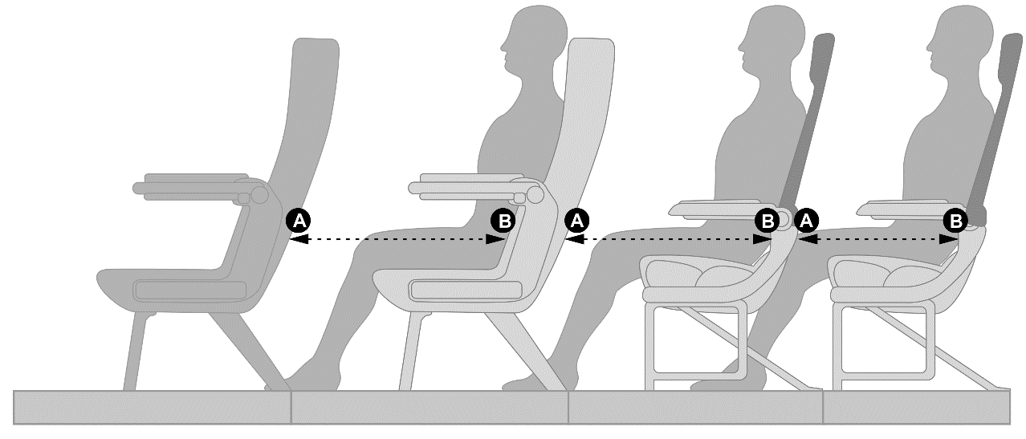

La información deberá suministrarse atendiendo las siguientes condiciones:

- Disposición de la información. La información deberá disponerse en todos los canales de venta al público (presencial, telefónico, virtual, entre otros), y en cumplimiento de las demás características especiales que sean exigibles para cada uno de ellos, de forma tal que sea de fácil acceso, comprensible y en lenguaje o imágenes claros para un consumidor experto o no en la materia.

- Unidades del sistema de medida. La información deberá presentarse en las unidades legales de medida, y sus múltiplos o submúltiplos, de conformidad con el régimen de metrología legal vigente en Colombia, en centímetros y de acuerdo con el artículo 68 de la Ley 1480 de 2011. En caso de presentarse en otro sistema de unidades, por ser una práctica de la industria, esta anotación deberá presentarse después de la indicada anteriormente.

- Modelos de aeronave y variaciones. En cualquier caso, indistintamente del modelo de aeronave o de sus variaciones, deberá suministrarse la información sobre el espacio de las sillas entre filas respecto de cada una de ellas.

- Clases y condiciones tarifarias. En caso de que las aerolíneas ofrezcan diferentes clases, categorías, condiciones tarifarias, modificaciones por la distancia, trayecto o duración del vuelo, o cualquier otra denominación de su oferta, en razón de las cuales existan diferencias en el espacio de las sillas entre filas, deberá suministrarse esta información, indicando la correspondencia con el tipo de clase, categoría, condición tarifaria o cualquier otra denominación de su oferta, de tal forma que el usuario pueda comprender claramente las distinciones y conocer la relación entre unas y otras.

- Comparación entre sillas. Cuando las aerolíneas hagan referencia por comparación entre las diferentes sillas, deberán: (i) presentar los valores -medidas- de los espacios a comparar, en las mismas condiciones y con las mismas características de presentación; (ii) presentar los valores -medidas- de los espacios de referencia utilizados como patrón de comparación, en las mismas condiciones y con las mismas características de presentación.

- Oferta de cambio de silla. Cuando las aerolíneas ofrezcan cambios que afecten el espacio de las sillas entre filas, deberán suministrar la información sobre el espacio de las sillas entre filas, tanto de la silla ofrecida como de la silla que originalmente correspondería, en las mismas condiciones y características de presentación.

- Canales presenciales. Para las operaciones efectuadas de forma presencial, la información sobre el espacio de las sillas entre las filas deberá ser suministrada en conjunto con las demás características del servicio ofrecido y deberá constar en los soportes documentales entregados al usuario. También se deberá informar al usuario sobre la información disponible en páginas web y su forma de acceso.

- Canales telefónicos. En el proceso de compra telefónica las aerolíneas deberán suministrar a los usuarios información sobre el espacio de las sillas entre las filas dentro de las condiciones del servicio, con confirmación expresa de su recepción por parte de este, y estar disponible de forma inmediata para eventuales solicitudes del usuario. También se deberá informar al usuario sobre la información disponible en páginas web y su forma de acceso.

- Páginas web. En las páginas web, las aerolíneas deberán disponer de espacios o secciones dedicadas a informar a los usuarios sobre las sillas. La información sobre el espacio de las sillas entre las filas deberá estar expresamente relacionada con el modelo de avión en cuestión.

- Comercio electrónico. En las operaciones de comercio electrónico o de reservas por medios telemáticos, informáticos o digitales, la información del espacio de las sillas entre filas tendrá que suministrarse de forma que el usuario pueda conocerla con antelación al pago del tiquete y deberá estar disponible durante y con posterioridad a la selección, reserva y adquisición del servicio.

- Información en la elección o asignación de silla. La información del espacio de las sillas entre filas deberá ser suministrada a los usuarios, especialmente, en los momentos de: (i) seleccionar el tipo de clase, categoría, condición tarifaria o cualquier otra denominación de la oferta; (ii) seleccionar la silla para el usuario en específico, si esta elección particular la efectúa el usuario; (iii) ser asignada la silla que deberá ocupar el usuario, si la aerolínea es quien la atribuye. Lo anterior, sin perjuicio de que se pueda disponer de un espacio permanente de información al respecto.

- Comunicaciones sobre las sillas. La información del espacio de las sillas entre filas deberá ser suministrada a los usuarios en las comunicaciones electrónicas (por ejemplo, vía correo electrónico) que remita la aerolínea al usuario, en las que se refiera a (i) la silla determinada, con independencia del mecanismo de atribución y/o a (ii) la silla que corresponde por el tipo de servicio adquirido.

- Término para la adopción de la instrucción. La adecuación, ajuste y/o suministro de la información, según sea el caso, que deban efectuar las aerolíneas para dar cumplimiento a las instrucciones antes enunciadas deberá efectuarse, ser pública y estar a disposición de los usuarios a más tardar dentro de los treinta (30) días calendario siguientes a la publicación de la presente instrucción en el diario oficial.

14. Excepciones al deber de informar. Vigente la presente instrucción será deber de las empresas de transporte aéreo proceder con su cumplimiento sin excepción alguna.

Artículo 2. Adiciónese un capítulo nuevo al Título II de la Circular Única de Infraestructura y Transporte, con el siguiente texto:

“CAPÍTULO 3. INTERMEDIARIOS Y AGENCIAS DE VIAJES

“Artículo 2.3.1 Información sobre el espacio de las sillas entre filas. Los intermediarios y las agencias de viajes, en las relaciones de consumo asociadas a la venta de tiquetes aéreos, deberán informar a los usuarios del espacio de las sillas entre filas dispuestas para la prestación del servicio aéreo regular de pasajeros.

La información deberá suministrarse atendiendo las siguientes condiciones:

- Disposición de la información. La información deberá disponerse en todos los canales de venta al público (presencial, telefónico, virtual, entre otros), y en cumplimiento de las demás características especiales que sean exigibles, de forma tal que sea de fácil acceso, comprensible y en lenguaje o imágenes claros para un consumidor experto o no en la materia.

- Clases y condiciones tarifarias. Los intermediarios y/o agencias de viajes que ofrezcan las diferentes clases, categorías, condiciones tarifarias, modificaciones por la distancia, trayecto o duración del vuelo, o cualquier otra denominación de su oferta, en razón de las cuales haya diferencias en el espacio de las sillas entre filas, según lo dispuesto por la aerolínea, deberán suministrar esa información, indicando la correspondencia con el tipo de clase, categoría, condición tarifaria o cualquier otra denominación de su oferta, de tal forma que el usuario pueda comprender claramente las distinciones y conocer la relación entre unas y otras, conforme con lo señalado por la aerolínea.

- Canales presenciales. Para las operaciones efectuadas de forma presencial la información sobre el espacio de las sillas entre las filas deberá ser suministrada en conjunto con las demás características del servicio ofrecido.

- Canales telefónicos. En el proceso de compra telefónica, los intermediarios y/o las agencias de viaje deberán suministrar a los usuarios información sobre el espacio de las sillas entre las filas dentro de las condiciones del servicio.

- Comercio electrónico. En las operaciones de comercio electrónico o de reservas por medios telemáticos, informáticos o digitales, la información del espacio de las sillas entre filas tendrá que suministrarse de tal forma que el usuario pueda conocerla con antelación al pago del tiquete y deberá estar disponible durante y con posterioridad a la selección, reserva y adquisición del servicio.

- Información en la elección o asignación de silla. La información del espacio de las sillas entre filas deberá ser suministrada a los usuarios, especialmente, en los momentos de: (i) seleccionar el tipo de clase, categoría, condición tarifaria, o cualquier otra denominación de su oferta, si en estás hace referencia al espacio entre las sillas; (ii) seleccionar la silla para el usuario en específico, si esta elección particular la efectúa el usuario; (iii) ser designada la silla que deberá ocupar el usuario, si la aerolínea es quien la atribuye. Lo anterior, sin perjuicio de que se pueda disponer de un espacio permanente de información al respecto.

- Comunicaciones sobre las sillas. La información del espacio de las sillas entre filas deberá ser suministrada a los usuarios en las comunicaciones electrónicas (por ejemplo, vía correo electrónico) que remita la agencia o intermediario al usuario, en las que se refiera a (i) la silla determinada, con independencia del mecanismo de atribución y/o a (ii) la silla que corresponde por el tipo de servicio adquirido.

- Término para la adopción de la instrucción. La adecuación, ajuste y/o suministro de la información, según sea el caso, que deban efectuar los intermediarios y/o las agencias de viajes para dar cumplimiento a las instrucciones antes enunciadas deberá efectuarse, ser pública y estar a disposición de los usuarios a más tardar dentro de los sesenta (60) días calendario siguientes a la publicación de la presente instrucción en el diario oficial.

- Excepciones al deber de informar. Vigente la presente instrucción será deber de los intermediarios y/o las agencias de viajes proceder con su cumplimiento sin excepción alguna.

Artículo 3. PUBLÍQUESE en el Diario Oficial y en la página web oficial de la Superintendencia de Transporte. La presente Resolución rige a partir de su publicación en el Diario Oficial.

PUBLÍQUESE Y CÚMPLASE
Dada en Bogotá D.C. a los

WILMER ARLEY SALAZAR ÁRIAS
SUPERINTENDENTE DE TRANSPORTE

Proyectó: David Santiago Algarra – Profesional Despacho Delegatura para la Protección de Usuarios del Sector Transporte
Andrea Portillo Oróstegui – Asesora del Despacho del Superintendente de Transporte
Revisó: María Fernanda Serna – Jefe Oficina Asesora Jurídica
Mariné Linares Diaz – Superintendente Delegada para la Protección de Usuarios del Sector Transporte

Cfr. Decreto 2409 de 2018 artículo 3
La Superintendencia de Transporte tendrá las siguientes funciones:( ...) 3. Vigilar, inspeccionar y controlar el cumplimiento de las disposiciones que regulan la debida prestación del servicio público de transporte, puertos, concesiones e infraestructura, servicios conexos, y la protección de los usuarios del sector transporte. (...) 13. Impartir instrucciones para la debida prestación del servicio público de transporte, puertos, concesiones e infraestructura, servicios conexos, y la protección de los usuarios del sector transporte, así como en las demás áreas propias de sus funciones: fijar criterios que faciliten su cumplimiento y señalar los trámites para su cabal aplicación." (negrilla fuera de texto) Cfr. Decreto 2409 de 2018 articulo 5.
Las funciones de policía administrativa de esta Superintendencia se derivan directamente de la Constitución Política recibidas a través de delegación Presidencial. Cfr. Constitución Política de Colombia artículo 189. Decreto 2409 de 2018 artículo 4
Cfr. Decreto 2409 de 2018 artículo 4.
Cfr. Decreto 2409 de 2018 artículo 4. Ley 1955 de 2019 artículos 108 a 110.
Particularmente las previstas en las leyes 1 de 1991, 105 de 1993, 336 de 1996, 769 de 2002, 1005 de 2006, 1242 de 2008, 1702 de 2013, 1843 de 2017, 2050 de 2020 y demás que las deroguen, modifiquen o adicionen.
“(...) Las superintendencias, entonces, cuentan por regla general, con la facultad de instruir a los destinatarios de su vigilancia y control sobre la forma de ejecutar de la mejor manera posible las normas que regulan sus actividades, y respecto de ciertos requisitos que ellos deben cumplir en aras de facilitar las labores de verificación y encauzamiento de las actividades, que son necesarias para la efectiva vigilancia y control a cargo de dichas entidades” (negrilla fuera de texto). Cfr. H. Consejo de Estado. Sala de lo Contencioso Administrativo. Sección Tercera. Radicación número: 11001-03-26-000-1998-00017-00 (15071). Sentencia del 8 de marzo de 2007. Consejero Ponente: Ramiro Saavedra Becerra.
Cfr. Decreto 101 de 2000 artículo 42. Vigente de conformidad con lo previsto en el artículo 27 del Decreto 2409 de 2018.
“Artículo 1º.- Sector y Sistema Nacional del Transporte. Integra el sector Transporte, el Ministerio de Transporte, sus organismos adscritos o vinculados y la Dirección General Marítima del Ministerio de Defensa Nacional, en cuanto estará sujeta a una relación de coordinación con el Ministerio de Transporte. Conforman el Sistema de Nacional de Transporte, para el desarrollo de las políticas de transporte, además de los organismos indicados en el inciso anterior, los organismos de tránsito y transporte, tanto terrestre, aéreo y marítimo e infraestructura de transporte de las entidades territoriales y demás dependencias de los sectores central o descentralizado de cualquier orden, que tengan funciones relacionadas con esta actividad”.
“Por la cual se dictan disposiciones básicas sobre el transporte, se redistribuyen competencias recursos entre la Nación y las Entidades Territoriales, se reglamenta la planeación en el sector transporte y se dictan otras disposiciones”.
Lo anterior, en congruencia por lo establecido en el artículo 9 de la Ley 105 de 1993, la Ley 336 de 1996 y demás leyes aplicables a cada caso concreto.
“Por la cual se adopta el estatuto nacional de transporte”.
“Por el cual se modifica y renueva la estructura de la Superintendencia de Transporte y se dictan otras disposiciones”.
“Por el cual se expide el Plan Nacional de Desarrollo 2018-2022. “Pacto por Colombia, Pacto por la Equidad”.
“La ley regulará el control de calidad de bienes y servicios ofrecidos y prestados a la comunidad, así como la información que debe suministrarse al público en su comercialización. Serán responsables, de acuerdo con la ley, quienes en la producción y en la comercialización de bienes y servicios, atenten contra la salud, la seguridad y el adecuado aprovisionamiento a consumidores y usuarios. El Estado garantizará la participación de las organizaciones de consumidores y usuarios en el estudio de las disposiciones que les conciernen. Para gozar de este derecho las organizaciones deben ser representativas y observar procedimientos democráticos internos”.
Corte Constitucional. Sentencia C – 1141 del 30 de agosto del 2000, M.P. Eduardo Cifuentes Muñoz: “Los derechos del consumidor, no se agotan en la legítima pretensión a obtener en el mercado, de los productores y distribuidores, bienes y servicios que reúnan unos requisitos mínimos de calidad y de aptitud para satisfacer sus necesidades, la cual hace parte del contenido esencial del derecho del consumidor. El derecho del consumidor cabe advertir, tiene carácter poliédrico. Su objeto, en efecto, incorpora pretensiones, intereses y situaciones de orden sustancial (calidad de bienes y servicios; información); de orden procesal (exigibilidad judicial de garantías; indemnización de perjuicios por productos defectuosos; acciones de clase etc.); de orden participativo (frente a la administración pública y a los órganos reguladores)”
Cfr. Artículo 2 de la Ley 1480 de 2011
«Artículo 1o. Principios Generales. Esta ley tiene como objetivos proteger, promover y garantizar la efectividad y el libre ejercicio de los derechos de los consumidores, así como amparar el respeto a su dignidad y a sus intereses económicos, en especial, lo referente a: (…)»
Artículo 5 numeral 7 de la Ley 1480 de 2011.
Artículo 3 numeral 1.3 de la Ley 1480 de 2011.
Artículo 3 numeral 1.3 de la Ley 1480 de 2011.
Artículo 3, numeral 2 de la Ley 1480 de 2011, “2. Deberes: 2.1. Informarse respecto de la calidad de los productos, así como de las instrucciones que suministre el productor o proveedor en relación con su adecuado uso o consumo, conservación e instalación”.
Artículo 23 de la Ley 1480 de 2011. “Información mínima y responsabilidad. Los proveedores y productores deberán suministrar a los consumidores información, clara, veraz, suficiente, oportuna, verificable, comprensible, precisa e idónea sobre los productos que ofrezcan y (…) serán responsables de todo daño que sea consecuencia de la inadecuada o insuficiente información. En todos los casos la información mínima debe estar en castellano”.
Al respecto, el artículo 27 del Código Civil indica que “cuando el sentido de la ley sea claro, no se desatenderá su tenor literal a pretexto de consultar su espíritu”. En el mismo sentido, el artículo 28: establece que “as palabras de la ley se entenderán en su sentido natural y obvio, según el uso general de las mismas palabras; pero cuando el legislador las haya definido expresamente para ciertas materias, se les dará en éstas su significado legal”.
Entre otros, el preámbulo y numerales 3.10.1.1., 3.10.1.1.1., 3.10.1.7., 3.10.1.11.1, 3.10.1.11.2. y 3.10.1.12. del RAC 3; y artículos 2, 3, 6 y 8 de la Resolución No. 1582 de 2012, expedida por la Unidad Administrativa Especial de Aeronáutica Civil. La regulación advierte otras características de la información, aludiendo que debe ser, diferenciada, real, conforme, discriminada, escrita, legible, accesible, disponible, coincidente, fidedigna, actualizada y visible. También hace indicaciones respecto a tamaño de letra claro y legible, contraste del color, idioma oficial, y soporte escrito o enlace a páginas web.
“3.10.1.1. Información. (…) Durante la solicitud de la reserva y el proceso de compra del tiquete, el pasajero tiene derecho a que el transportador, agencia de viajes o intermediarios le informe sobre (…)”.
Entre otras normas siguientes del mismo acápite 3.10. de este RAC.
La verificación general y oficiosa de información en las páginas web que se mencionan a continuación se efectuó los días 18 y 19 de abril de 2022. Igualmente, aunque se refiere solo a la URL del sitio principal de la aerolínea para sus servicios en Colombia, se visitaron los diferentes enlaces e hipervínculos que de allí se desprenden.
Cfr. RAC 3, numeral 3.10.2.25.1., literal b.
Estadísticas de las Actividades Aeronáuticas, Bases de Datos Origen – Destino, a diciembre de 2021. https://www.aerocivil.gov.co/atencion/estadisticas-de-las-actividades-aeronauticas/bases-de-datos

